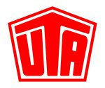
Presseinformation
Ansprechpartner für Rückfragen: Kay Otte +49 6027 509-106

Gabriel Moulènes ist neuer Area-Manager Zentral- und Osteuropa bei UTA

- UTA baut Präsenz in Osteuropa weiter aus
- Versorgungsnetz deckt strategisch wichtige Transitrouten ab

Kleinostheim – 29.03.2016. Die UNION TANK Eckstein GmbH & Co. KG (UTA) stärkt ihren Vertrieb in Zentral- und Osteuropa: Ab dem 1. April 2016 zeichnet Gabriel Moulènes in der Region als neuer Area-Manager für die Entwicklung des dortigen UTA-Geschäfts verantwortlich. In dieser Position wird der 42-Jährige von Budapest aus die Direkt- und Agenturvertriebe beispielsweise in Ungarn, Rumänien, Polen und im Baltikum steuern sowie den Aufbau des Direktvertriebs in Tschechien und der Slowakei begleiten.

Gabriel Moulènes bringt umfangreiche Branchenerfahrungen mit. Nach dem erfolgreichen Abschluss der ESSCA Business School in Frankreich und der Bristol Business School in England war der gebürtige Franzose unter anderem über 15 Jahre lang bei der TOTAL-Gruppe in unterschiedlichen Positionen tätig. Dort stieg er 2001 zunächst als Eurotrafic Sales Manager ein, leitete ab 2005 die Instandhaltung der unternehmenseigenen Tankstellen und unterstützte ab 2009 als Business Developer eine auf Schmiermittel spezialisierte Tochtergesellschaft in Ungarn. Anschließend übernahm Moulènes die Gesamtverantwortung für die TOTAL-Geschäftsstelle in Bulgarien, die er bis zuletzt als Managing Director leitete.

Mit der personellen Verstärkung stellt UTA die Weichen für die Zukunft und unterstützt die Entwicklung des internationalen Geschäfts mit Tank- und Servicekarten im gewerblichen Güter- und Personentransport. „Wir freuen uns, dass wir mit Gabriel Moulènes einen kompetenten Branchenexperten ins Boot holen konnten, der die Anforderungen der osteuropäischen Mineralöl- und Tankkartenbranche sehr gut kennt“, sagt Volker Huber, CEO bei UTA. „Durch seine langjährige Erfahrung und seine hervorragenden Management-Fähigkeiten bringt er beste Voraussetzungen mit, um den weiteren Auf- und Ausbau unserer Aktivitäten in diesem wichtigen Zukunftsmarkt voranzutreiben.“ Vor allem die mittelosteuropäischen Länder florieren und haben für deutsche Unternehmen als Absatzmarkt, Produktionsstandort oder Handelspartner strategische Bedeutung. Allein im ersten Halbjahr 2015 ist der Handel mit den Visegrad-Staaten Polen, Tschechien, Ungarn und der Slowakei um mehr als acht Prozent gestiegen. Entsprechend wachsen auch die Gütermengen, die über Landesgrenzen hinweg transportiert werden.

Um für Betreiber von Nutzfahrzeugflotten in den osteuropäischen Ländern den Service weiter zu optimieren, baut UTA nicht nur das Tankstellennetzwerk, sondern auch die Vertriebskapazitäten weiter aus. Erst kürzlich wurde ein neuer Standort in Bukarest in Betrieb genommen, von wo aus das UTA-Kartensystem in Rumänien vertrieben wird. „Auch Transportunternehmen stellen immer höhere Anforderungen an ihre Dienstleister“, sagt Volker Huber. „Um Zeit und Kosten zu sparen, erwarten sie länderübergreifend umfangreiche Komplettangebote und Serviceleistungen aus einer Hand.“

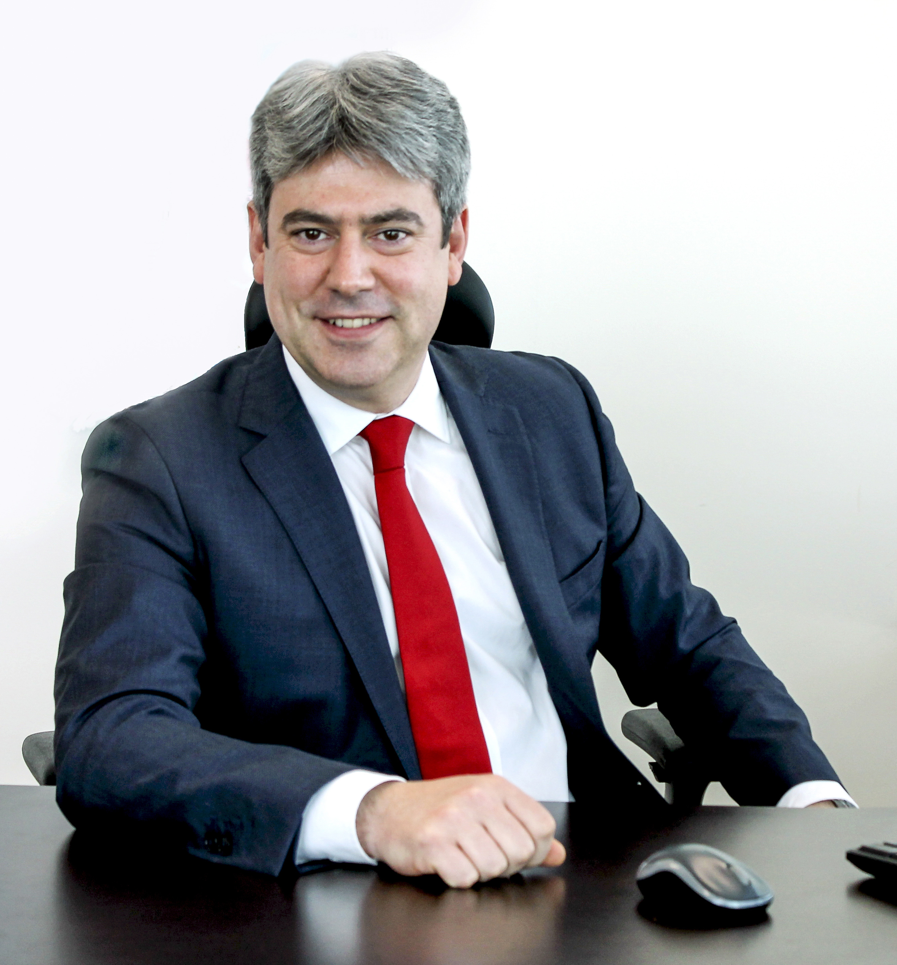

Bildunterschrift:
Gabriel Moulènes ist neuer Area-Manager Zentral- und Osteuropa bei UTA.

Über UNION TANK Eckstein
UNION TANK Eckstein GmbH & Co. KG (UTA) zählt zu den führenden Anbietern von Tank- und Servicekarten in Europa. Über das UTA Kartensystem können gewerbliche Kunden an über 52.000 Stationen in 40 europäischen Ländern markenunabhängig und bargeldlos tanken sowie weitere Leistungen der Unterwegsversorgung nutzen. Dazu zählen unter anderem die Mautabrechnung, Werkstattleistungen, Pannen- und Abschleppdienste sowie die Rückerstattung von Mehrwert- und Mineralölsteuer. Das Unternehmen, das 1963 von Heinrich Eckstein gegründet wurde, ist mit 51 Prozent mehrheitlich in Familienbesitz (repräsentiert durch die Familien Eckstein und van Dedem), weitere Anteilseigner sind Edenred SA (34 Prozent) und die Daimler AG (15 Prozent). Der Hauptsitz befindet sich in Kleinostheim/Main. Rund 400 Mitarbeiter erwirtschaften im UTA Verbund einen Jahresumsatz von knapp 3 Milliarden Euro. UTA wurde erst kürzlich wieder von der Universität St. Gallen, der Rating-Agentur ServiceRating und der Wirtschaftszeitung „Handelsblatt“ im Wettbewerb TOP SERVICE in Deutschland ausgezeichnet. www.uta.com

Abdruck kostenfrei, Beleg erbeten.
UNION TANK Eckstein GmbH & Co. KG, Kay Otte, Marketing Director
Heinrich-Eckstein-Straße 1, D-63801 Kleinostheim/Main, Telefon: +49 6027 509-106
E-Mail: kay.otte@uta.com

